猎头端:



统计数据不对.应该是服务猎头1,推荐职位3.

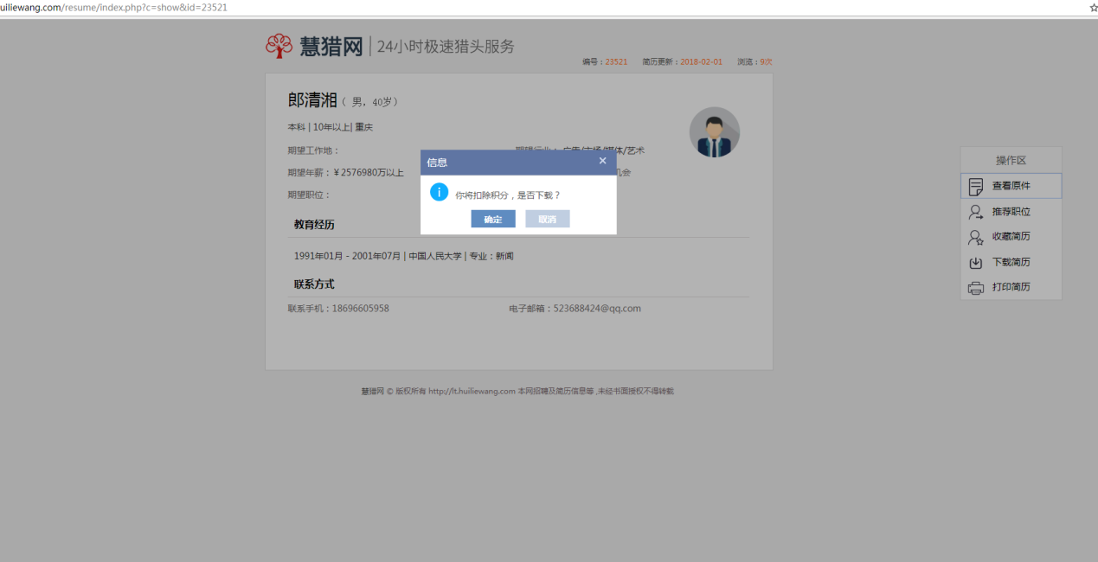

查看简历原件出现积分扣除提示.

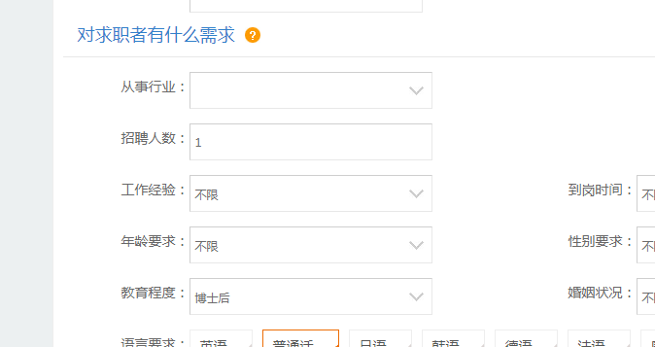

添加职位招聘人数无法保存,值始终为1.

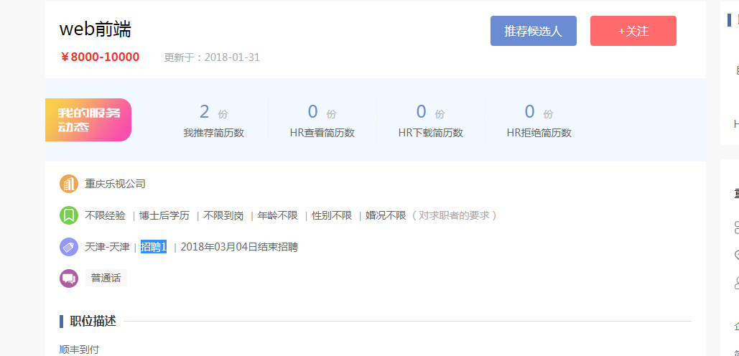

职位详情显示为1

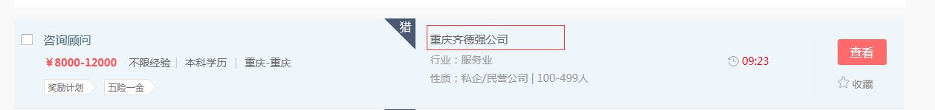找工作页面显示公司化名(对外显示的名字.不能显示真名)

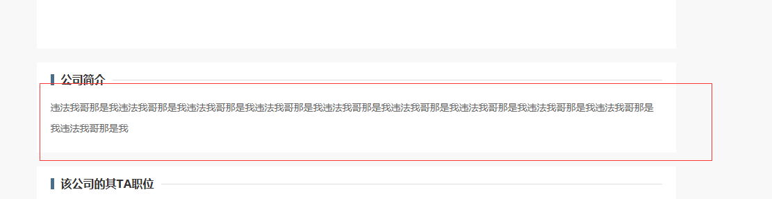

公司简介调用不对,显示的是职位信息.

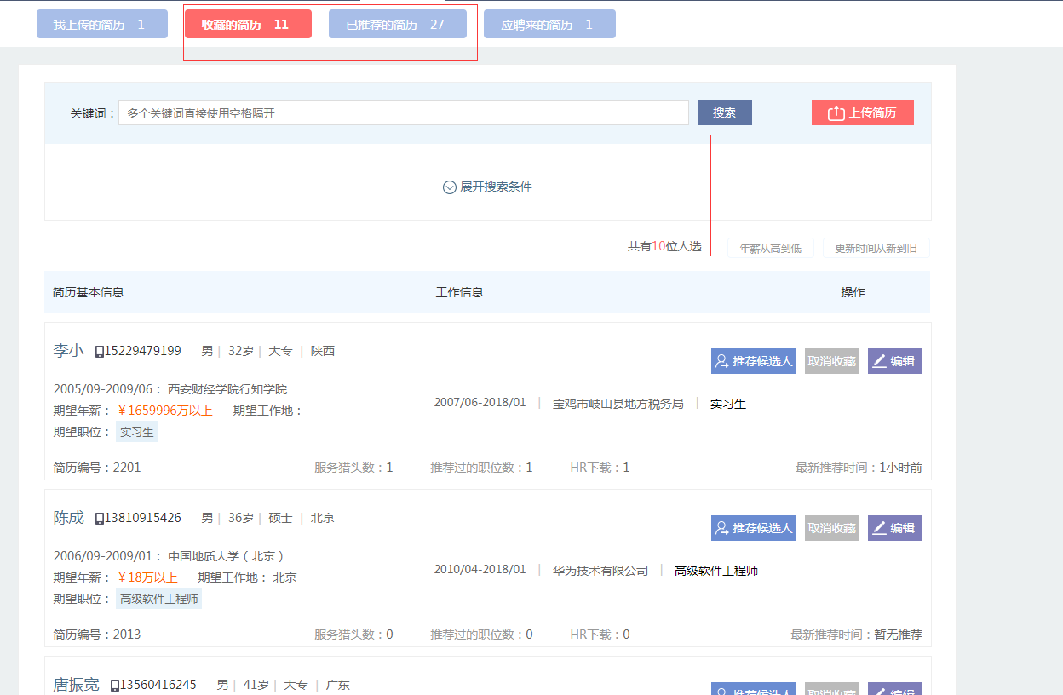

收藏简历和推荐简历下面的搜索功能不起作用.

企业端:

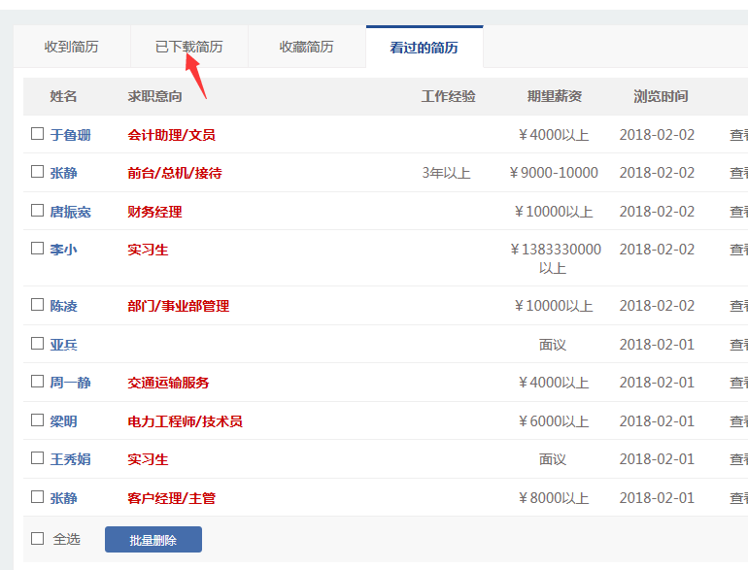

点击已下载简历出现空白页.